

**"Ауылдық елді мекендерге жұмыс істеуге және тұруға келген денсаулық сақтау, білім беру, әлеуметтік қамсыздандыру, мәдениет, спорт және ветеринария мамандарына әлеуметтік қолдау шараларын ұсыну" мемлекеттік көрсетілетін қызмет регламентін бекіту туралы**

***Күшін жойған***

Қызылорда облысы әкімдігінің 2014 жылғы 07 наурыздағы N 517 қаулысы. Қызылорда облысының Әділет департаментінде 2014 жылғы 17 сәуірдегі N 4638 тіркелді

     Ескерту. Күшi жойылды - Қызылорда облыстық әкiмдiгiнiң 30.09.2014 N 724 қаулысымен.  
      "Қазақстан Республикасындағы жергілікті мемлекеттік басқару және өзін-өзі басқару туралы" Қазақстан Республикасының 2001 жылғы 23 қаңтардағы Заңына және "Мемлекеттік көрсетілетін қызметтер туралы" Қазақстан Республикасының 2013 жылғы 15 сәуірдегі Заңына сәйкес Қызылорда облысының әкімдігі **ҚАУЛЫ ЕТЕДІ:**  
      1. Қоса беріліп отырған "Ауылдық елдi мекендерге жұмыс iстеуге және тұруға келген денсаулық сақтау, бiлiм беру, әлеуметтiк қамсыздандыру, мәдениет, спорт және ветеринария мамандарына әлеуметтiк қолдау шараларын ұсыну" мемлекеттік көрсетілетін қызмет регламенті бекітілсін.  
      2. Осы қаулының орындалуын бақылау Қызылорда облысы әкімінің орынбасары Р. С. Нұртаевқа жүктелсін.  
      3. Осы қаулы алғашқы ресми жарияланған күнінен кейін күнтізбелік он күн өткен соң қолданысқа енгізіледі, бірақ "Ауылдық елді мекендерге жұмыс істеуге және тұруға келген денсаулық сақтау, білім беру, әлеуметтік қамсыздандыру, мәдениет, спорт және ветеринария мамандарына әлеуметтік қолдау шараларын ұсыну" мемлекеттік көрсетілетін қызмет стандартын бекіту туралы" Қазақстан Республикасы Үкіметінің 2014 жылғы 12 ақпандағы N 80 қаулысы қолданысқа енгізілгеннен бұрын емес.

|  |  |
| --- | --- |
| *Қызылорда облысының әкімі* | *Қ. Көшербаев* |

|  |  |
| --- | --- |
|  | Қызылорда облысы әкімдігінің 2014 жылғы "7" наурыздағы  N 517 қаулысымен бекітілген |

**"Ауылдық елдi мекендерге жұмыс iстеуге және тұруға келген денсаулық сақтау, бiлiм беру, әлеуметтiк қамсыздандыру, мәдениет, спорт және ветеринария мамандарына әлеуметтiк қолдау шараларын ұсыну" мемлекеттiк көрсетілетін қызмет регламенті**

**1. Жалпы ережелер**

      1. Көрсетілетін қызметті берушінің атауы: ауылдық аумақтарды дамыту жөніндегі аудандық (облыстық маңызы бар қалалық) уәкілетті органдар (аудандық, қалалық ауыл шаруашылығы бөлімдері) (бұдан әрі – көрсетілетін қызметті беруші)).  
      Мемлекеттік қызметті көрсетуге өтінішті қабылдау және нәтижесін беру:  
      1) көрсетілетін қызметті беруші арқылы жүзеге асырылады.  
      2. Мемлекеттік көрсетілетін қызметтің нысаны: қағаз түрінде.  
      3. Көрсетiлетiн мемлекеттiк қызметтiң нәтижесi - көтерме жәрдемақы және бюджеттiк кредит түрiндегi әлеуметтiк қолдау шаралары (бұдан әрі – әлеуметтік қолдау шаралары).  
      4. Мемлекеттік қызмет тегін көрсетіледі.

**2. Мемлекеттік қызмет көрсету процесінде көрсетілетін қызмет берушінің құрылымдық бөлімшелерінің (қызметкерлерінің) іс-қимыл тәртібінің сипаттамасы**

      5. Мемлекеттік қызмет көрсету бойынша рәсімді (іс-қимылды) бастауға негіздеме: көрсетілетін қызметті алушының көрсетілетін қызметті берушіге Қазақстан Республикасы Үкіметінің 2014 жылғы 12 ақпандағы N 80 қаулысымен бекітілген "Ауылдық елдi мекендерге жұмыс iстеуге және тұруға келген денсаулық сақтау, бiлiм беру, әлеуметтiк қамсыздандыру, мәдениет, спорт және ветеринария мамандарына әлеуметтiк қолдау шараларын ұсыну" мемлекеттік қызмет стандартының (бұдан әрі - стандарт) 2-қосымшасына сәйкес нысан бойынша құжаттарды ұсынуы.  
      6. Мемлекеттік қызмет көрсету процесінің құрамына кіретін әрбір рәсімнің (іс-қимылдың) мазмұны, оны орындаудың ұзақтығы:  
      1) көрсетілетін қызметті алушы көрсетілетін қызметті берушіге стандарттың 9-тармағына сәйкес құжаттарды ұсынады;  
      2) көрсетілетін қызметті берушінің кеңсе қызметкері құжаттарды тіркейді, құжаттардың көшірмелерін олардың түпнұсқасымен салыстырады және құжаттарды көрсетілетін қызметті берушінің басшысына ұсынады (он бес минуттан аспайды);  
      3) көрсетілетін қызметті берушінің басшысы құжаттарды қарайды және орындаушыға жолдайды (он бес минуттан аспайды);  
      4) орындаушы құжаттарды қарайды және комиссияның қарауына ұсынады (бес жұмыс күні ішінде);  
      5) комиссия құжаттарды қарайды, шешім шығарады және отырыс хаттамасын аудан (облыстық маңызы бар қаланың) әкімінің аппаратына (бұдан әрі - әкім аппараты) және көрсетілетін қызметті берушіге жолдайды (екі жұмыс күні ішінде);  
      6) комиссиямен әлеуметтік қолдау шараларын көрсетуден бас тарту жөнінде шешім қабылданған жағдайда (бұдан әрі – бас тарту) көрсетілетін қызметті беруші комиссия шешімінің негізінде бас тартуды дайындайды, тіркейді және көрсетілетін қызметті алушыға береді (бір жұмыс күні ішінде);  
      7) әкім аппараты хаттаманы тіркеп, қаулы қабылдайды және қаулының көшірмесін көрсетілетін қызметті берушіге жолдайды (екі жұмыс күні ішінде);  
      8) көрсетілетін қызметті берушінің басшысы қаулының көшірмесін орындаушыға жолдайды (он бес минуттан аспайды);  
      9) орындаушы көрсетілетін қызметті беруші, сенім білдірілген өкіл (агент) және көрсетілетін қызметті алушы арасында әлеуметтік қолдау шараларын ұсыну жөнінде келісімді (бұдан әрі - келісім) әзірлеп, ресімдейді және көрсетілетін қызметті берушінің басшысына ұсынады (он жұмыс күні ішінде);  
      10) көрсетілетін қызметті берушінің басшысы келісімге қол қойып, кеңсе қызметкеріне жолдайды (он бес минуттан аспайды);  
      11) кеңсе қызметкері келісімді тіркеп, көрсетілетін қызметті алушыға береді (он бес минуттан аспайды).  
      Көтерме жәрдемақы күнтізбелік отыз тоғыз күн ішінде төленеді.  
      Әлеуметтік қолдау шараларын ұсыну жөнінде келісім жасасу рәсімі күнтізбелік отыз екі күн ішінде жүзеге асырылады.  
      Бюджеттік несие әлеуметтік қолдау шараларын ұсыну жөнінде келісім жасалғаннан кейін отыз жұмыс күні ішінде ұсынылады.

**3. Мемлекеттік қызмет көрсету процесінде көрсетілетін қызмет берушінің құрылымдық бөлімшелерінің (қызметкерлерінің) өзара іс-қимыл тәртібінің сипаттамасы**

      7. Мемлекеттік қызмет көрсету процесіне қатысатын құрылымдық бөлімшелердің (қызметкерлердің) тізбесі:  
      1) көрсетілетін қызметті берушінің кеңсе қызметкері;  
      2) көрсетілетін қызметті берушінің басшысы;  
      3) орындаушы;  
      4) комиссия;  
      5) әкім аппараты.  
      8. Құрылымдық бөлімшелер (қызметкерлер) арасындағы әрбір рәсімнің (іс-қимылдың) реттілігі мен ұзақтығы көрсетілген рәсімдер (іс-қимылдар) сипаттамасы осы регламенттің 1–қосымшасында келтірілген.  
      9. Әрбір рәсімнің (іс-қимылдың) ұзақтығы көрсетілген рәсімдер (іс-қимылдар) реттілігінің сипаттамасы осы регламенттің 2-қосымшасына сәйкес әрбір рәсімнің (іс-қимылдың) өту блок-схемасында келтірілген.

**4. Мемлекеттік қызмет көрсететін лауазымды тұлғалардың жауапкершілігі**

      10. Көрсетілетін қызметті берушінің басшысы (бұдан әрі – лауазымды тұлға) мемлекеттік көрсетілетін қызметті көрсетуге жауапты тұлға болып табылады.  
      Лауазымды тұлға Қазақстан Республикасының заңнамасына сәйкес белгіленген мерзімде мемлекеттік қызмет көрсетуге жауапкершілікте болады.  
      11. Мемлекеттік қызмет көрсету мәселелері бойынша әрекеттерге (әрекетсіздікке) шағымдану стандарттың 3-бөліміне сәйкес жүргізіледі.  
      12. Қызмет көрсету жөнінде ақпарат алуға, сондай-ақ, оның сапасын бағалау (оның ішінде шағымдану) қажет болған жағдайда ақпарат алу үшін байланыс телефонының нөмірі: 8 (7242) 23 56 11, бірыңғай байланыс орталығы (1414).

|  |  |
| --- | --- |
|  | "Ауылдық елдi мекендерге жұмыс iстеуге  және тұруға келген денсаулық сақтау,  бiлiм беру, әлеуметтiк қамсыздандыру,  мәдениет, спорт және ветеринария мамандарына әлеуметтiк қолдау шараларын ұсыну"  мемлекеттiк көрсетілетін қызмет  регламентіне 1-қосымша |

**Құрылымдық бөлімшелер (қызметкерлер) арасындағы әрбір рәсімнің (іс-қимылдың) реттілігі мен ұзақтығы көрсетілген рәсімдер (іс-қимылдар) сипаттамасы**

|  |  |  |  |  |  |  |  |  |  |  |  |
| --- | --- | --- | --- | --- | --- | --- | --- | --- | --- | --- | --- |
| 1 | Іс-әрекеттің (барысы, жұмыстар ағыны) нөмірі | 1 | 2 | 3 | 4 | 5 | 6 | 7 | 8 | 9 | 10 |
| 2 | Құрылымдық бөлімшелердің атауы | Көрсетілетін қызметті берушінің кеңсе қызметкері | Көрсетілетін қызметті берушінің басшысы | Орындаушы | Комиссия | Көрсетілетін қызметті беруші | Әкім  аппараты | Көрсетілетін қызметті берушінің басшысы | Орындаушы | Көрсетілетін қызметті берушінің басшысы | Көрсетілетін қызметті берушінің кеңсе қызмет  кері |
| 3 | Іс-әрекеттердің (үдерістің, операция рәсімінің) атауы және олардың сипаттамаcы | құжаттарды тіркейді және көшірмелерін түпнұсқасымен салыстырады | құжаттарды қарайды | құжаттарды қарайды | құжаттарды қарайды | комиссия шешімінің негізінде бас тартуды дайындайды | хаттаманы тіркейді, қаулы қабылдайды | қаулының көшірмесін орындаушыға жолдайды | келісімді дайындайды | келісімге қол қояды | келісімді тіркейді |
| 4 | Аяқталу нысаны (деректер, құжат, ұйымдастыру-өкімдік шешім) | құжаттарды көрсетілетін қызметті беруші басшысына ұсынады | орындау  шыға жолдайды | құжаттарды комиссияның қарауына жолдайды | комиссия отырысының хаттамасын әкім аппаратына және көрсетілетін қызметті берушіге жолдайды | бас тартуды тіркейді және көрсетілетін қызметті алушыға береді | қаулының көшірмесін көрсетілетін қызметті берушіге жолдайды | көрсетілетін қызметті берушінің басшысына ұсынады | кеңсе қызметкеріне жолдайды | келісімді көрсетілетін қызметті алушыға береді |
| 5 | Орындалу мерзімі | 15 минуттан аспайды | 15 минуттан аспайды | 5 жұмыс күні ішінде | 2 жұмыс күні ішінде | 1 жұмыс күні ішінде | 2 жұмыс күні ішінде | 15 минуттан аспайды | 10 жұмыс күні ішінде | 15  минуттан аспайды | 15 минуттан аспайды |
| көтерме жәрдемақы күнтізбелік 39 күн ішінде төленеді;  әлеуметтік қолдау шараларын ұсыну жөніндегі келісім жасасу рәсімі күнтізбелік 32 күн ішінде жүзеге асырылады;  бюджеттік несие әлеуметтік қолдау шараларын ұсыну жөнінде келісім жасалғаннан кейін 30 жұмыс күні ішінде ұсынылады | | | | | | | | | |

|  |  |
| --- | --- |
|  | "Ауылдық елдi мекендерге жұмыс iстеуге және тұруға келген денсаулық сақтау, бiлiм беру, әлеуметтiк қамсыздандыру, мәдениет, спорт және ветеринария мамандарына әлеуметтiк қолдау шараларын ұсыну" мемлекеттiк көрсетілетін қызмет регламентіне 2-қосымша |

**Әрбір рәсімнің (іс-қимылдың) ұзақтығы көрсетілген рәсімдер (іс-қимылдар) реттілігі сипаттамасының өту блок-схемасы**

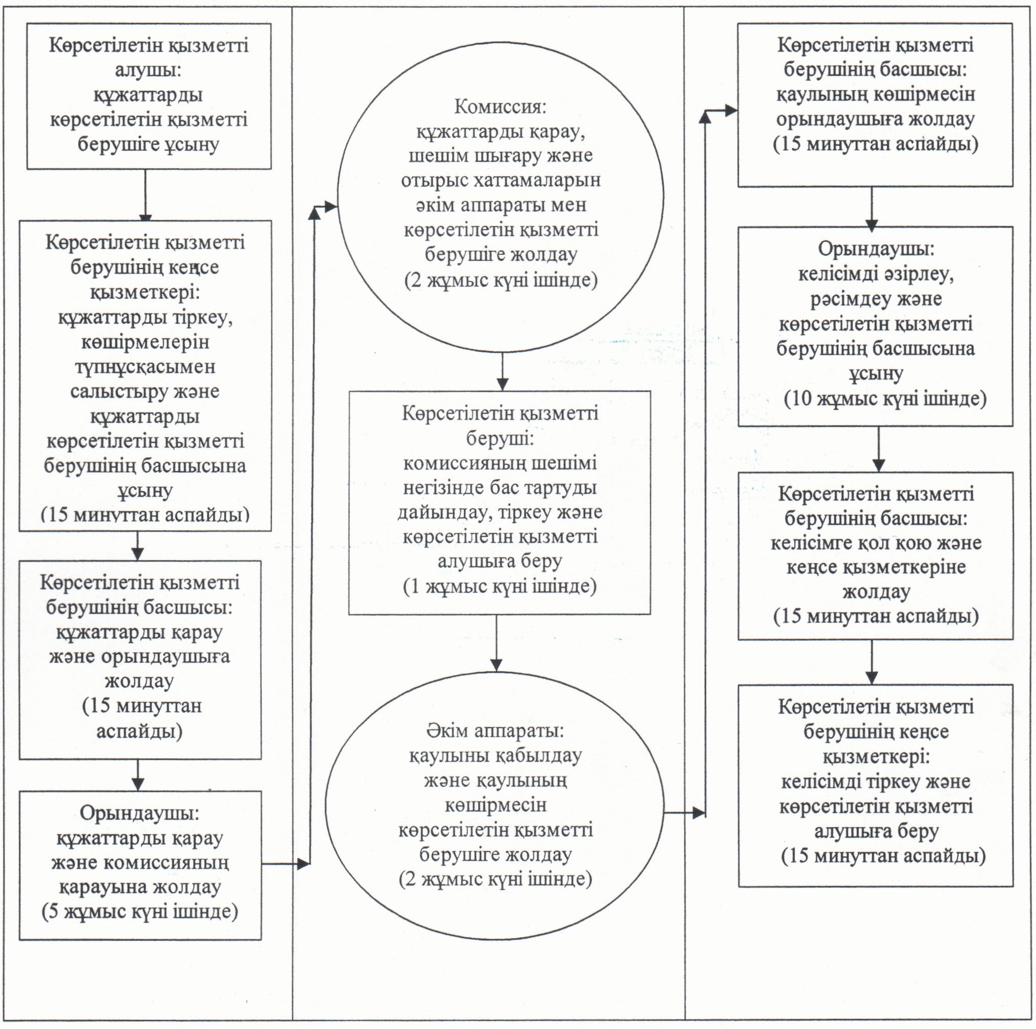

© 2012. Қазақстан Республикасы Әділет министрлігінің «Қазақстан Республикасының Заңнама және құқықтық ақпарат институты» ШЖҚ РМК